ФЕДЕРАЛЬНОЕ АГЕНТСТВО СВЯЗИ  
Федеральное государственное бюджетное образовательное

учреждение высшего образования  
«САНКТ-ПЕТЕРБУРГСКИЙ ГОСУДАРСТВЕННЫЙ УНИВЕРСИТЕТ  
ТЕЛЕКОММУНИКАЦИЙ ИМ. ПРОФ. М. А. БОНЧ-БРУЕВИЧА»

Кафедра Информационных Управляющих Систем

**Отчёт**  
по лабораторной работе на тему:  
«Scalable Vector Graphics»  
по дисциплине «Технологии обработки информации»

Выполнил: студент группы ИСТ-732__________________/ Гаипов Н.В./

(Подпись) (И. О. Фамилия)

Принял: доцент / Филиппов Ф.В./

(Подпись)

Санкт-Петербург

2020

**Задание:** визуализировать фрагмент сказки К.И.Чуковского «Муха-цокотуха» с использованием технологии SVG. Разделение сказки на 15 фрагментов показано в задании. Номер своего задания определяется результатом деления числа, образованного двумя последними цифрами номера зачетной книжки, по модулю 15. В результате работы должен быть визуализирован фрагмент сказки, соответствующий номеру задания. Как минимум, фрагмент должен включать анимацию действия «героев» с использованием технологии SVG, а также звуковое сопровождение соответствующего фрагмента сказки. Сказка детская, поэтому постарайтесь, чтобы реализованный вами сценарий как можно точнее соответствовал текстовому фрагменту, был динамичен и красочен. Результирующий (исполнительный) файл должен иметь расширение svg. Не забудьте прислать все дополнительные файлы (аудио и, возможно jpg, png, внешние svg и т.п.) и проверить работоспособность вашего продукта на разных браузерах. В отчет добавьте скан номера зачетки.

**Ход работы:**

Номер зачётки представлен на рисунке 1.



Рисунок 1 — Зачётная книжка

Остаток от деления числа 10 по модулю 15 — 10. Таким образом, полученный фрагмент:

Тут букашки и козявки

Выползают из-под лавки:

"Слава, слава Комару -

Победителю!"

Прибегали светляки,

Зажигали огоньки -

То-то стало весело,

То-то хорошо!

Эй, сороконожки,

Бегите по дорожке,

Зовите музыкантов,

Будем танцевать!

Векторная графика будет состоять из сгруппированных («g») контуров («path»). Звуковое сопровождение и анимация начинается по нажатию кнопки «play» представленной на рисунке 2.

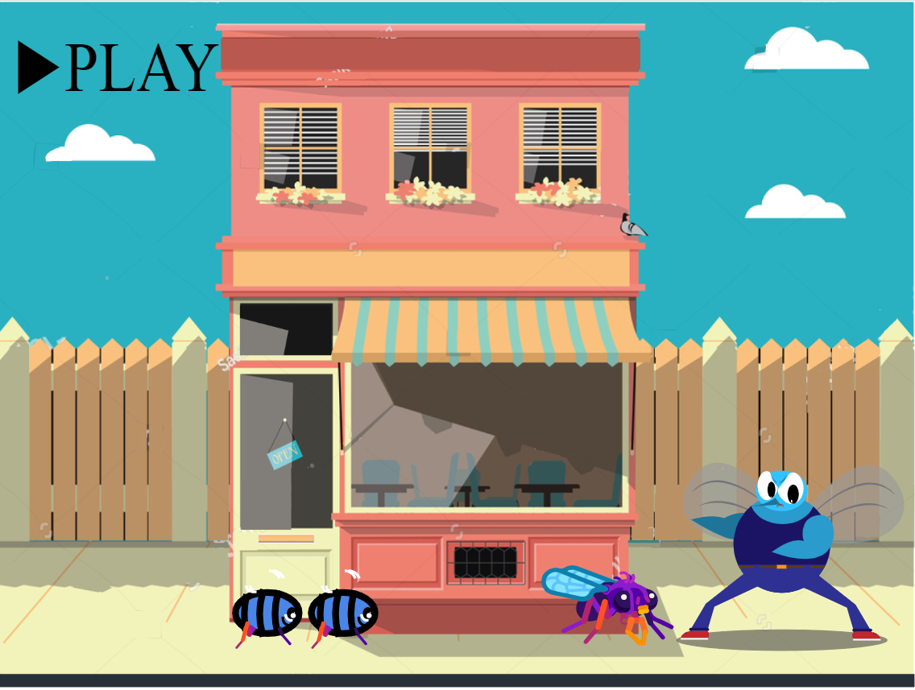

Рисунок 2 — SVG-файл до начала анимации

Аудиофайл воспроизводится с помощью метода «music('audio').play()».

В качестве анимируемого атрибута выступает transform метода «animateTransform».

Также для создания анимации мигания светлячков использованы CSS средства анимации, а именно @keyframes и animation. Для организации появления элементов, таких как светлячки и сообщение, использовано CSS свойство display и изменение его через скрипт, подробнее с кодом можно ознакомится в файле workspace2.svg (я не вставлял в код в отчет так как там слишком много строк).

**Вывод**: в результате выполнения данной работы были отработаны навыки работы с векторной графикой, рассмотрены некоторые функции SVG графики и а также разработана анимация со звуковым сопровождением в векторном формате.